***Проект «За здоровьем в детский сад!» в первой младшей группе.  
 Группа № 1.***



**Тип проекта: физкультурно-оздоровительный.  
 Возрастная группа: первая младшая группа.  
 Продолжительность проекта: краткосрочный  
 (с23по 27 января 2017года)  
Вид проекта: групповой.**

**Формы организации с детьми: совместная деятельность, самостоятельная деятельность.**

**Участники проекта: воспитатели, дети первой младшей группы №1, родители, инструктор по физической культуре, музыкальный руководитель.**

**Актуальность проекта:**

**Охрана жизни и укрепление физического и психического здоровья детей- одна из основных задач дошкольного образования. Дошкольный возраст является важнейшим этапом в формировании здоровья ребёнка. Ведь именно до семи лет идёт интенсивное развитие органов и становление систем организма, закладываются основные черты личности, формируется характер.**

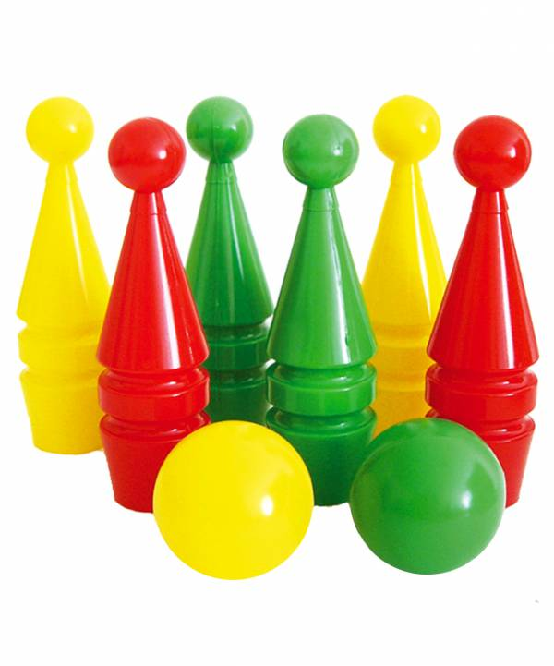

**Цель проекта**:

Сохранение и укрепление здоровья детей, формирование привычки к здоровому образу жизни.

**Задачи проекта:**

1. Укрепление здоровья детей через систему оздоровительных мероприятий.  
  
2.Повышение интереса детей к здоровому образу жизни через разнообразные формы и методы физкультурно-оздоровительной работы.

3.Привлечение родителей к участию в воспитательном процессе, на основе педагогического сотрудничества.

**Предполагаемый результат**

1.Повышение интереса детей к двигательной активности, участие в подвижных играх и физических упражнениях.  
  
2. Общее укрепление здоровья детей.  
  
3.Повышение активности родителей в совместной работе по укреплению здоровья детей и их закаливания.

**ЭТАПЫ РЕАЛИЗАЦИИ ПРОЕКТА**

**1 этап – подготовительный:  
  
Цель:**1.Повышать грамотность родителей в вопросах укрепления здоровья детей, привлекать родителей к работе по оздоровлению в детском саду.  
  
2.Проведение работы по подбору художественной литературы и иллюстраций по теме.  
 **Задачи:**1.Обогощение предметно-развивающей среды по теме.

2.Ознакомление родителей с целями и задачами проекта.

3.Привлечение родителей к педагогическому сотрудничеству.

Взаимодействие с воспитателями:

- Подбор оборудования, материалов для реализации проекта.  
  
Взаимодействие с родителями:  
  
- Анкетирование родителей : « Какое место занимает физкультура в вашей семье?»  
  
- Информация в папку-передвижку «Мотивация здорового образа жизни»

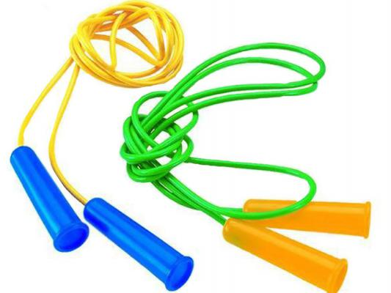

**2 этап – практический:  
  
Задачи:**1.Закалять и укреплять организм детей, через игровую деятельность.  
2..Вызвать у детей эмоциональный отклик и желание заниматься физическими упражнениями.  
  
3.Формировать привычку к повседневной физической активности в утреннее время, ежедневно.  
  
4.Повышать двигательную активность детей, через непосредственно-образовательную деятельность, подвижные игры.  
  
5.Формировать навыки само массажа.  
  
6. Укреплять и улучшать работу органов дыхания.  
  
7.Формировать первичные представления о полезных и неполезных продуктах.  
  
Работа с детьми проводилась на протяжении всей недели.

Оздоровительные мероприятия:  
  
Взаимодействие с о специалистом:   
  
-Ежедневная утренняя гимнастика под детскую современную музыку  
Комплекс « Весёлый зайчата!»  
Приветствие: Я встаю с постели смело, не боюсь зарядку делать..

Работа с детьми:  
  
 - Непосредственно-образовательная деятельность по календарному плану (третья и четвёртая недели января М.А. Кочетова «Кроха» «Физическая развитие и воспитание детей ранний возраст.»

- Подвижные игры в свободной деятельности:   
 « Лиса и цыплята»  
 « Детки в домике сидят»  
 « Колокольчик мой весёлый»  
   
 - Закаливающие мероприятия:  
 - Игры с элементами дыхательной гимнастики:  
 « Сдуй колпачок»  
 « Горячий чай»  
 «Весёлые шарики»  
  
- Профилактика плоскостопия:  
 Комплекс «За здоровьем босиком»  
   
Взаимодействие с воспитателями:   
  
- Варежковый само массаж.  
  
Комплекс «Закаляйся, с каждым днём»

- Гимнастика пробуждения, после дневного сна.  
 Комплекс: « Мы проснулись, потянулись»  
- Дидактическая игра : « Чудесный мешочек»  
- Сюжетно-ролевая игра: «Больница»  
- Чтение литературы К. Чуковский «Доктор Айболит»  
  
   
  
 **3 этап заключительный:**  
Фото выставка « Калейдоскоп здоровья»!»   
Памятка для родителей : «Поиграем, погуляем»  
Папка-передвижка : « Подвижная игра-залог здоровья»  
Презентация : «За здоровьем в детский сад»

